KREUZFAHRTBERICHT ATS 550

„Vom Indischen Ozean ins Mittelmeer**“**

25.11. 2017 - 20.12.2017

|  |  |  |  |  |  |  |  |
| --- | --- | --- | --- | --- | --- | --- | --- |
| Datum | Route lt. Katalog | Ankunft  lt. Katalog | Abfahrt  lt. Katalog |  | tatsächliche Route | tatsächliche Ankunft | tatsächliche Abfahrt |
| 25.11.2017 | Mauritius |  |  | Mauritius |  |  |
| 26.11.2017 | Mauritius |  | 18.00 | Mauritius |  | 18:00:00 |
| 27.11.2017 | La Réunion | 07.00 | 18.00 | La Réunion | 06:36:00 | 17:54:00 |
| 28.11.2017 | Auf See |  |  | Auf See |  |  |
| 29.11.2017 | Madagaskar | 09.00 | 17.00 | Auf See |  |  |
| 30.11.2017 | Auf See |  |  | La Digue | 06:36:00 | 17:42:00 |
| 01.12.2017 | Victoria (R) | 09.00 |  | Victoria (R) | 07:06:00 |  |
| 02.12.2017 | Victoria (R)  Silhoutte (R)  Praslin (R) | 08.00  23.00 | 05.00  18.00 | Victoria (R)  Silhoutte (R)  Praslin (R) | 07:00:00  22:00:00 | 04:54:00  17:42:00 |
| 03.12.2017 | Praslin  La Digue | 13.00 | 12.00  17.00 | Praslin |  | 21:30:00 |
| 04.12.2017 | Auf See |  |  | Auf See |  |  |
| 05.12.2017 | Auf See |  |  | Auf See |  |  |
| 06.12.2017 | Auf See |  |  | Auf See |  |  |
| 07.12.2017 | Salalah | 12.00 | 18.00 | Salalah | Cancelled |  |
| 08.12.2017 | Auf See |  |  | Auf See |  |  |
| 09.12.2017 | Auf See |  |  | Auf See |  |  |
| 10.12.2017 | Auf See |  |  | Auf See |  |  |
| 11.12.2017 | Auf See |  |  | Hurghada | 07:42:00 | 16:48:00 |
| 12.12.2017 | Aqaba | 08.00 | 23.00 | Aqaba | 06:36:00 | 22:54:00 |
| 13.12.2017 | Eilat | 06.00 | 22.00 | Eilat | 05:48:00 | 22:06:00 |
| 14.12.2017 | Sharm El-Sheikh | 07.00 | 13.00 | Sharm El-Sheikh | 06:00:00 | 12:12:00 |
| 15.12.2017 | Port Said | 18.00 | 19.00 | Port Said | 15:24:00 | 19:54:00 |
| 16.12.2017 | Auf See |  |  | Auf See |  |  |
| 17.12.2017 | Auf See |  |  | Auf See |  |  |
| 18.12.2017 | Valletta | 08.00 | 17.00 | Valletta | 07:36:00 | 16:54:00 |
| 19.12.2017 | Auf See |  |  | Auf See |  |  |
| 20.12.2017 | Genua | 09.00 |  | Genua | 07:30:00 |  |
|  |  |  |  |  |  |  |  |
|  |  |  |  |  |  |  |  |

**Phoenixteam**



**Passagiere**



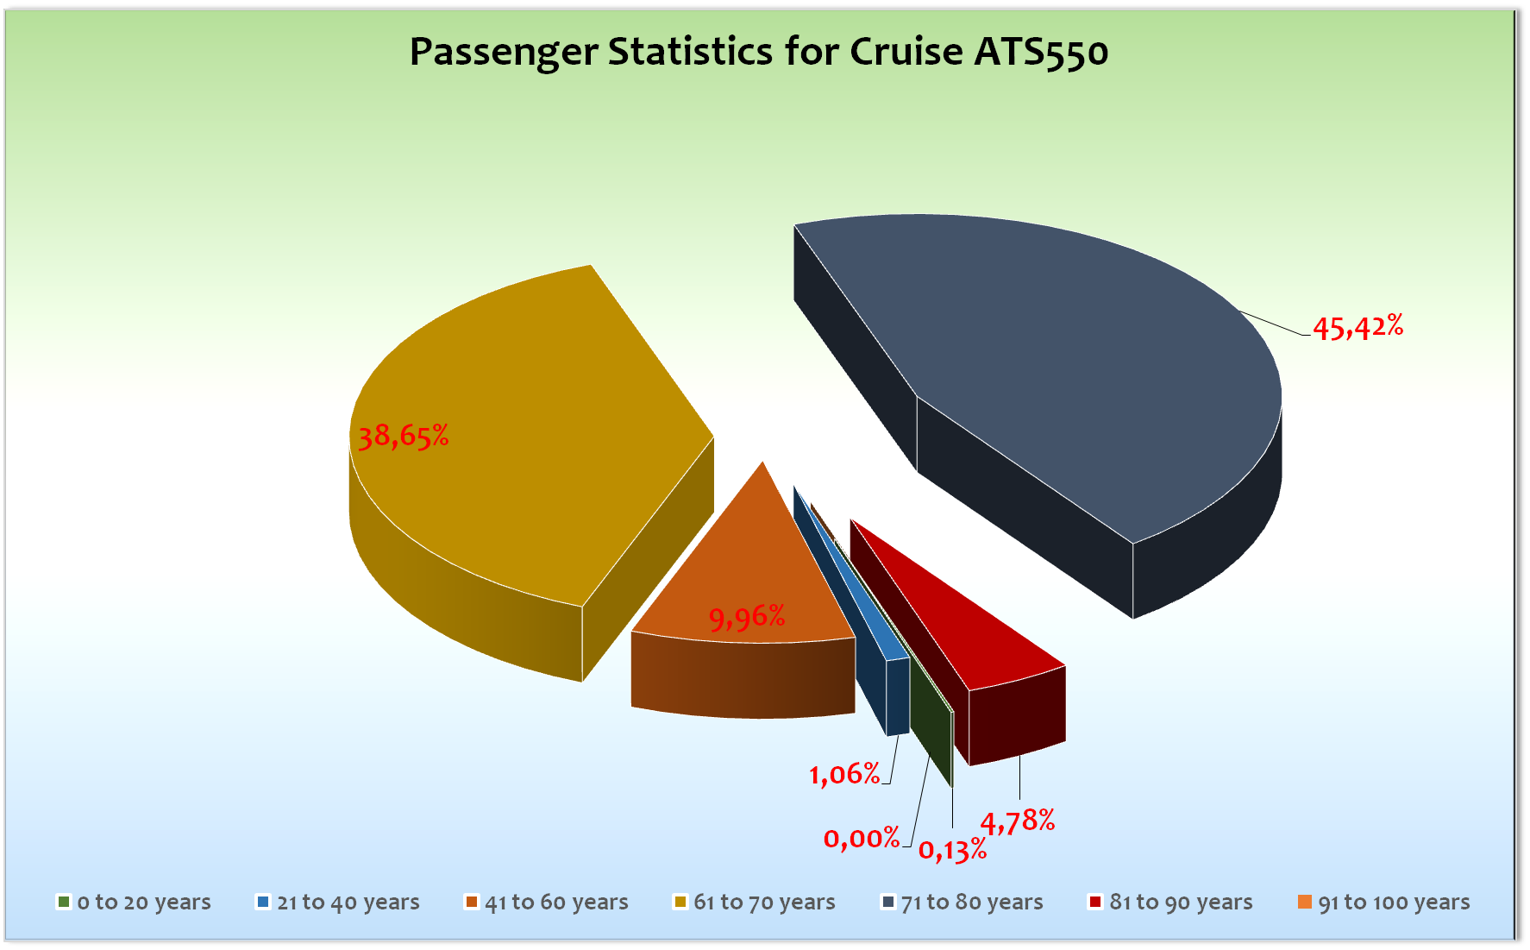

**Passagiere unter 18 Jahre**: 1

**Einstiege:**

18.12.2017 / Valletta: Benjamin Krumpen & Michael Schulze

**Ausstiege:**

01.12.2017 / Victoria (Mahé) / Seychellen: Frau & Herr Hoffmann, BN555867, Reiseabbruch auf eigenen Wunsch

07.12.2017 / Salalah / Oman: Frau & Herr Jung, BN486355, auf eigenen Wunsch, war bereits bei Buchung bekannt

=> Da wir Salalah nicht anlaufen konnten, steigen die Gäste nun in Valletta am 18.12. aus

18.12.2017 / Valletta: Frau & Herr Domas, BN413501, auf eigenen Wunsch, war bereits bei Buchung bekannt

Frau Schneider & Herr Werner, BN371977, auf eigenen Wunsch, war bereits bei Buchung bekannt

Frau & Herr Tiggemann, BN464560; auf eigenen Wunsch, war bereits bei Buchung bekannt

**Gruppen**

Der Reise Riese GmbH 26 Gäste

Leipzig Tourist GmbH & Co.KG 10 Gäste

**ROUTE**

Eigentlich eine schöne Reise; wobei sich die Realität dann anders darstellte. Viele unsereR Gäste waren sich der Anzahl der Seetage auf diesem Reiseabschnitt nicht bewusst. Der Ausfall von Salalah, aus den Euch bekannnten Gründen, kam dann noch erschwerend dazu.

**Port Louis**

Wir haben am ersten Tag am „Sugar-Terminal“ gelegen. Nach heftigen Diskussionen mit dem Schiffsagenten (Harbourmaster) haben wir dann erreichen können, dass wir am Abend des ersten Tages verholen durften. Der neue Liegeplatz war zentraler und viel besser für den anstehenden Passagierwechsel. Die Ein- und Ausschiffung hat selten so gut funktioniert wie dieses mal. Bei der Sendung „Auf ein Wort“ habe ich die Gäste darüber informiert, dass wir anstelle von Madagaskar, aus bekannten Gründen, einen ganzen Tag auf La Digue und einen ganzen Tag auf Praslin verbringen werden. Die Änderung stand auch nochmal im Tagesprogramm des 27.11.2017. Es gab keinerlei Beschwerden von Seiten der Gäste was diese Veränderung angeht.

Wir hatten großes Glück mit dem Wetter. Bei molligen 30 ° C genossen unsere Gäste ihre vielfältigen Landgänge.

Es fand 2 mal, jeweils am Abend, eine Folklore am Lido Deck statt.

Ein Lob an die Agentur die richtig gute Arbeit verrichtet hat.

**Le Port**

Leider hat der angekündigte Pendelbus nach Le Port nie seinen Betrieb aufgenommen, was bei einigen Gästen Verärgerung verursachte. Die Taxi Fahrer sind und bleiben eine Katastrophe. Völlig überzogene Vorstellungen was private Rundfahrten angeht. Einige Gäste verbrachten deswegen den Tag lieber an Bord.

Einige der Strände waren auf Grund von Haiwarnungen nicht zu nutzen.

**La Digue**

Ein ganzer Tag im Paradies stand auf dem Programm. Wir haben unseren Gästen hier ein Beach BBQ angeboten. Etwa 700 Meter, an dem Strand Anse Severe; von der Anlegestelle entfernt konnten unsere Gäste ihr Mittagessen einnehmen und baden gehen. Es war sehr aufwendig, aber es hat sich gelohnt. Es gab sehr viel Lob von den Gästen für die Mühe die man sich gemacht hat. Auch gekühlte Getränke waren im Angebot. Ideales Wetter rundete diesen perfekten Tag ab!

**Victoria**

Ein großer Kontrast zur hübschen kleinen Insel La Digue. Bei bestem Wetter genossen auch hier alle Gäste ihre Ausflüge wie privaten Landgänge. Die Entfernung zum Stadtzentrum betrug 3 km. Die einzigen Hinweise negativer Art waren die Ausflugspreise die unsere Gäste als überzogen empfanden. Ein Taxi zum schönen und öffentlichen Beavallon Strand kostete 25 USD. Es ist halt etwas teuerer auf den Seychellen! Wir lagen hier bis 05.00 Uhr an der Pier und machten uns dann auf nach Silhoutte.

**Silhouette**

Hier war nur ein privater Landgang geplant. Bei Ankunft wurde ich vom Hotelmanager des Hilton Resort Hotel zu einem Gespräch gebeten. Er bat uns, die Gäste zu informieren, den Bereich des Hotel zu meiden und keine Einrichtungen zu nutzen. Diese Information hatten wir den Gästen ohnehin schon zukommen lassen. Nach Bezahlung von 100,- Euro hätten unsere Gäste als Tagesgast die Einrichtung nutzen können. Nur 4 Passagiere nutzen diese Möglichkeit. Alle anderen Gäste verteilten sich gut an dem traumhaften langen Sandstrand von Silhoutte. Bei wiederum idealen Witterungsverhältnissen genossen alle Gäste auch hier Ihren Landgang für Spaziergänge oder zum Baden.

**Praslin**

Auch hier haben wir einen ganzen Tag verbracht. Bei diesmal wechselhaftem Wetter konnten alle Ausflüge erfolgreich durchgeführt werden. Auch hier gab es nochmal Hinweise das es zu hochpreisig sei. Das Tendern war zwischenzeitlich etwas schwierig, aber dank unserer fantastischen Tender-Crew ist alles gut gegangen. Es war ein schöner Abschluss der Seychellen.

**Wichtiger Hinweis zum Baden auf den Seychellen!**

Wir haben den Gästen die Wasserstände (Niedrig und Hochwasser) ins Tagesprogramm geschrieben, sodass sie ihre Badezeiten besser planen konnten. Zu gewissen Zeiten (Niedrigwasser) ist es eher mühsam den gesamten Körper ins Wasser zu bekommen. Unbedingt Badeschuhe tragen!!!

**Salalah**

Am 06.12. um 13.11 Uhr erhielten wir die Nachricht, dass wenn wir den Hafen von Salalah anlaufen, 7 Tage unter Quarantäne gesetzt werden. Begründung war, das unser letztes Ziel auf den Seychellen war. Beim Verlassen der Seychellen, bestätigte man uns noch, dass wenn wir täglich ein Statement vom Schiffsarzt und unterschrieben vom Kapitän (keine Symptome Gäste wie Crew) als Email schicken, wäre alles ok. Leider änderte man seine Meinung und so haben wir dann natürlich den Kurs gewechselt um in Richtung des Roten Meeres zu fahren. Alles andere wäre sinnlos gewesen. Aufgrund der rechtzeitigen Kursänderung und der eingesparten Liegezeit konnten wir noch den Hafen von Hurghada als zusätliches Ziel einbauen. Hier konnten wir nach 7 Seetagen am 11.12. um 08.00 Uhr an der Pier festmachen. Wir boten den Gästen hier noch eine Stadtrundfahrt an. Aufgrund der schlechten Erfahrungen (massive Beschwerden) der letzten Aufenthalte haben wir keinen Strandtransfer angebote, da wir die ohnehin angeschlagen Stimmung der Gäste nicht überstrapazieren wollten.

**Aqaba**

Hier lagen wir mit der MSC Splendida zusammen im Hafen. Dies hatte zur Folge, dass neben unseren überschaubaren 7 Bussen, noch 36 weitere Busse sich auf den Weg nach Petra machten. Alles in allem hat dennoch alles gut geklappt und so war dieser Tag sicherlich ein Highlight auf dieser Reise. Angenehme Witterung begleitete den Landgang. Am Abend hatten wir dann noch eine Folklore (Bauchtanz) für unsere Gäste vorbereitet. Diese war Ihr Geld leider nicht wert. Also besser nicht mehr einplanen!

**Eilat**

Die Passkontrolle immer wieder etwas Besonderes. Anfangs hakte es ein wenig, da die Computer sich immer wieder aufgehängt haben und dies zu Wartezeiten führte. Insgesamt war die Einklarierung aber zügiger als in den letzten Jahren. Bei kühlen 18°C machten sich unsere Gäste auf den Weg nach Jerusalem. 22 Gäste stornierten diesen Ausflug aufgrund der Geschehnisse der vergangenen Tage. Wir haben keine Stornogebühr erhoben.

**Sharm El-Sheikh**

Hier hatten wir nur einen sehr kurzen Stopp aufgrund der hohen Geschwindigkeit für die Einklarierung der Passage durch den Suez-Kanal. Bevor die Ausflüge richtig losgehen konnten, gab es ein massives Problem mit der einzigen X-ray-Maschine des Terminals (Zelt). Zunächst gab es immer wieder Unterbrechungen durch Fehlfunktionen, bis schließlich das Gerät komplett versagte. Die Folge war, dass vier Ausflugsgruppen ohne im Terminal kontrolliert werden zu können, gleichzeitig versuchten, den Ausflugsbuss zu erreichen. Sie stiegen ein, fuhren 400 m bis zum Hafenausgang, um dort den Bus wieder zu verlassen um die Sicherheitskontrolle dort zu durchlaufen. Die Ausflüge an sich, haben diesmal erstaunlich gut funktioniert - auch der Badetransfer! Ein Dankeschön an Hany und seine Kollegen.

**Passage Suezkanal**

Wir sind um 05.00 Uhr eingefahren und unsere Gäste konnten somit eine komplette Tagesdurchfahrt genießen.

**Port Said**

Technischer Stopp zur Wiederaufnahme der Überlandtour Kairo. Wir haben bereits um 15.45 Uhr festgemacht und so konnten alle Gäste noch bis 18.00 Uhr einen privaten Landgang durchführen. Etwa 250 Gäste nutzten diese Gelegenheit. Die Gäste der Überlandtour (48) kehrten erschöpft aber glücklich um 19.30 Uhr zurück an Bord.

**Valletta**

Bei einer wunderschönen Morgenstimmung und kühlen 9C erreichten wir den ersten europäischen Hafen.Bei idealen Wetter haben unsere Gäste,neben ihren Ausflügen, ihren privaten Landgang im wunderschön weihnachtlich dekorierten Valletta genossen.Ein schöner Abschluß der diesjährigen Afrika Umrundung.

**Genua**

Die Ausschiffung verlief ansonsten reibungslos. Um ca. 09.30 erhielten wir die überraschende Nachricht, dass alle aussteigenden Gäste vormittags zur Passkontrolle ins Terminal gebeten wurden. Wir konnten dies den spät abreisenden Gästen ersparen und die Behörden zeigten sich kooperativ. So blieb den spät abreisenden Gästen der umständliche Weg zur Passkontrolle und zurück auf das Schiff erspart.

**Behörden**

Siehe bei den verschiedenen Städten

**Hoteldepartment (Sea Chefs)**

Die Zusammenarbeit war auch auf dieser Reise sehr harmonisch. Man gab sich sehr viel Mühe und man hat den Gäste immer wieder kulinarische Highlights geboten. Das Beste war das Beach-BBQ auf La Digue!!!

Großer Aufwand der sich aber gelohnt hat.

**Technik / Wartung**

Die Lady hat Ihre Sache wieder gut gemacht. Außer Kleinigkeiten, die immer vorkommen, gibt es nichts zu berichten.

**Kabinen -** siehe Bettenbuchbericht von Daniela Drunagel.

**Ausflugsprogramm** - siehe Ausflugsbericht von Silke Ahrens.

**Hospital** - siehe Hospitalbericht

Es gab seit Mauritius wieder eine Erkältungswelle an Bord. Details sind dem Hospitalbericht zu entnehmen!

**Unterhaltungsprogramm**

Das Unterhaltungsteam hat auch auf diesem langen Reiseabschnitt sehr zum Gelingen beigetragen. Hervorzuheben wären die beiden jungen Damen des Duo`s Laruan. Sie haben insgesamt 3 Soloabende angeboten und sind eine wirkliche Bereicherung des Künstlerteams. Immer wieder sehr gerne. Auch Joe Curtis mit seinen 81 Jahren ist wieder sehr gut bei den Gästen angekommen.

**Fahrräder**

Auf der Reise wurden insgesamt 5 Fahrradvermietungen an 2 Gäste vermittelt.

**Auffällige Gäste:**

Herr Burkhard Ullrich ist ein etwas agressiver Zeitgenosse. In den wärmeren Regionen unserer Reise, ist er immer mal wieder ausgerastet und hat verbal um sich geschlagen. Ich hatte auch das eine oder andere intensive Gespräch mit ihm. Bei der letzten Zusammenkunft waren seine letzten Worte “wir sehen uns vor Gericht“ stand auf und ging. Einerseits hört es sich so an, dass er gewisse juristische Grundlagen hat, er selber sagt, er sei Rechtsanwalt, andererseits verhält er sich weit entfernt davon. Er ist seit Monaco an Bord und hat nach seiner Rückkehr gewisse Schritte angekündigt. Zu allem Überfluss, hatte er am Dienstag den 12.12.2017 einen kleinen Unfall auf dem Ausflug nach Petra. Ein kurzer Bericht des begleitenden Kollegen (Daniel Flury) hängt dem Kreuzfahrtbericht an.

**Zusammenfassende Beurteilung der Kreuzfahrt**

Eigentlich ja ein schöner Reiseabschnitt! Leider hat die kurzfristige Absage von Salalah nicht zur guten Stimmung beigetragen. Es war der 6. Hafen seit Monaco den wir absagen mussten und das Verständnis der Afrika Umrunder hielt sich sehr in Grenzen. Die vielen Seetage haben auch noch dafür gesorgt, dass man viel Zeit hatte, miteinander zu reden und so habe ich auch einige Termine mit Gästen gehabt die Ihren Unmut zum Ausdruck gebracht haben. Einige haben mir auch Schriftstücke zukommen lassen. Diese habe ich alle mit der Comail (20.12.) an Franz-Werner weitergeleitet. Diese Gäste werden sich dann wohl auch nach Rückkehr bei Euch nochmal melden. Insgesamt reden wir von etwa 20 Gästen die eine schriftliche Rüge eingereicht haben.

Das größte Problem für die Gäste waren die anderen Mitreisenden. Es gab einige die wir immer wieder daran erinnern mussten das wir uns auf einem Kreuzfahrtschiff und nicht auf einem Campingplatz befinden.

Management Wechsel

Hotelmanager Thomas Appenzeller und Kreuzfahrtdirektor Klaus Gruschka sind in den wohlverdienten Urlaub gegangen und wurden von Hotelmanager Michael Schönherr und Kreuzfahrtdirektor Jörn Hofer abgelöst.

**Klaus Gruschka**

**Kreuzfahrtdirektor**

**An Bord von MS Albatros, 20. Dezember 2017**

Cc: Master, Hotelmanager, Sea Chefs Oliver Gerbig, V-Ships, Dr. Alois Franz, Klaus Gruschka, Christoph Schädel, Christian Adlmaier, Jörn Hofer, Christian Rippel, Michael van Oosterhout, Thomas Gleiß, Manuela Bzdega, Phoenix Fleet Management